ESTADO DO RIO GRANDE DO NORTE
CÂMARA MUNICIPAL DE SÃO JOÃO DO SABUGI

Exmº. Sr.
Presidente da Câmara Municipal

REQUERIMENTO Nº. 049/2017

O Vereador que abaixo subscreve-se em conformidade com o texto regimental desta Casa, requer a V. Exª., após ouvido o plenário e este se der por aceito, solicitando do Poder Público Municipal cópia das Declarações de uso das maquinas do PAC cadastradas no SISPAC.

O requerimento hora apresentado, esta acobertado pela Lei de Acesso a Informação, n.º 12.527, de 18 de Novembro de 2011, em seu artigo 10.

JUSTIFICATIVA EM PLENÁRIO

Sala das Sessões, em 05 de dezembro de 2017.
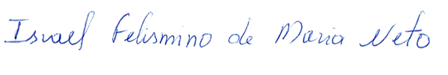

ISRAEL FELISMINO DE MARIA NETO
VEREADOR - AUTOR

